**Azure**

**Computação em nuvem:**

Computação em nuvem (ou cloud computing) diz respeito à entrega sob demanda de recursos de TI e aplicativos pela internet, seguindo o princípio da computação em grade (grid computing).

**Tipos de nuvens:**

Existem dois tipos de nuvens:

**Publica:**

É um data center acessível via internet em um domínio público, uma importante característica de nuvens públicas é que não há um custo mínimo ou mensal. Você paga apenas pelo que você usou, e apenas pelo período de utilização.

**Privada:**

É uma infraestrutura de cloud que roda no data center da sua empresa. Você pode construir seu próprio Azure utilizando tecnologias Microsoft, como o Windows Server 2012 e Azure Pack.

**O que significa IAAS, PAAS e SASS?**

**IaaS – Infraestrutura como Serviço (Infrastructure as a Service):**

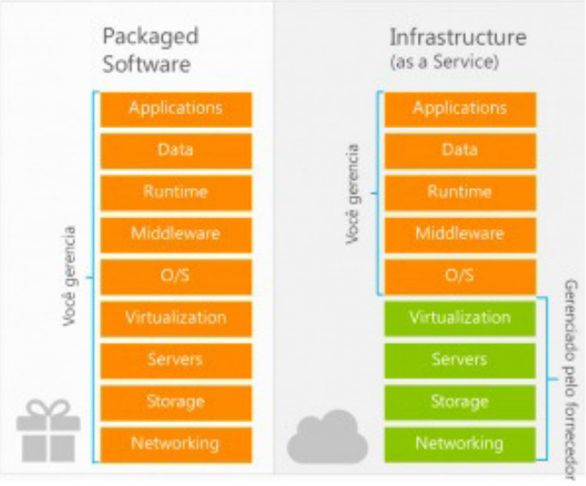

IaaS abstrai o hardware e a infraestrutura de virtualização. Neste modelo, o cliente “aluga” a infraestrutura fornecida por um fornecedor, e hospeda sua aplicação sobre ela. Poucos fornecedores oferecem um sistema operacional (SO), logo, o cliente é responsável por instalar e manter o SO**.**

**PaaS – Plataforma como Serviço (Platform as a Service):**

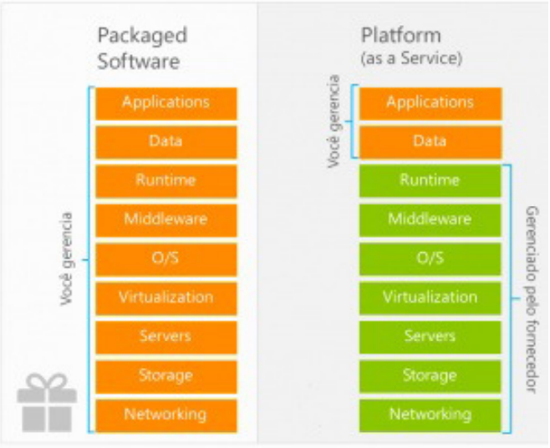

PaaS fornece hardware, sistemas operacionais e runtime para a execução dos aplicativos nos data centers do fornecedor.

**SaaS – Software como Serviço, ou software sob demanda (Software as a Service):**

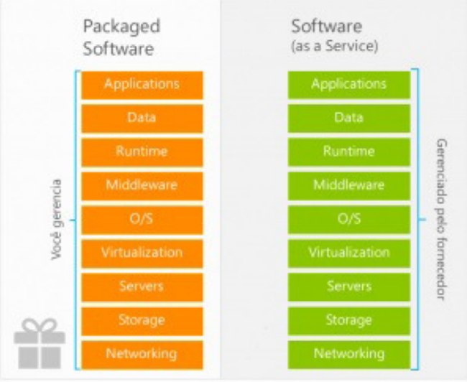

SaaS oferece uma aplicação de ponta a ponta. Neste modelo, o cliente paga por aplicativos que são entregues por meio de um modelo de prestação de serviço.